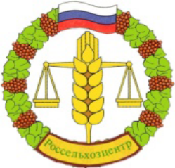
МИНИСТЕРСТВО СЕЛЬСКОГО ХОЗЯЙСТВА РОССИЙСКОЙ ФЕДЕРАЦИИ
ФГБУ «Россельхозцентр»
Филиал ФГБУ «Россельхозцентр» по Республике Ингушетия
Информационный листок № 36
Адрес: г. Сунжа, ул. Ленина, 95/1, 386203. Тел. 8 (8734) 72-40-82, (72-27-72), e-mail: 06@rscagro.ru
Исх. № 421 от 22 октября 2026 г.
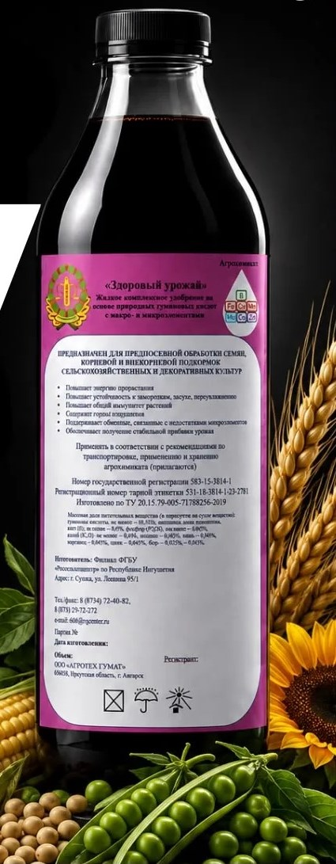
Гумат «Здоровый урожай»: надёжный помощник сельхозтоваропроизводителей.

Филиал Россельхозцентр по Республике Ингушетия рад представить сельхозтоваропроизводителям инновационное решение для повышения урожайности и укрепления здоровья растений – Гумат «Здоровый урожай».
Гумат – это природное органическое удобрение, которое активизирует почвенные процессы и улучшает условия для роста культур. Его регулярное применение позволяет не только увеличить объём урожая, но и заметно повысить его качество: плоды становятся более сочными, плотными, лучше хранятся и транспортируются.
Ключевые преимущества гумата «Здоровый урожай»
- Стимуляция роста. Гумат активизирует обменные процессы в растениях, ускоряя их развитие на всех этапах – от всходов до созревания.
- Повышение устойчивости к стрессам. Культуры легче переносят неблагоприятные погодные условия (засуху, перепады температур), а также меньше страдают от болезней и вредителей.
- Улучшение структуры почвы. Регулярное использование гумата способствует формированию плодородного слоя, улучшает аэрацию и водопроницаемость грунта.
- Экологичность. Продукт изготовлен на основе природных компонентов и не содержит вредных химических добавок, что делает его безопасным для окружающей среды и конечного потребителя.

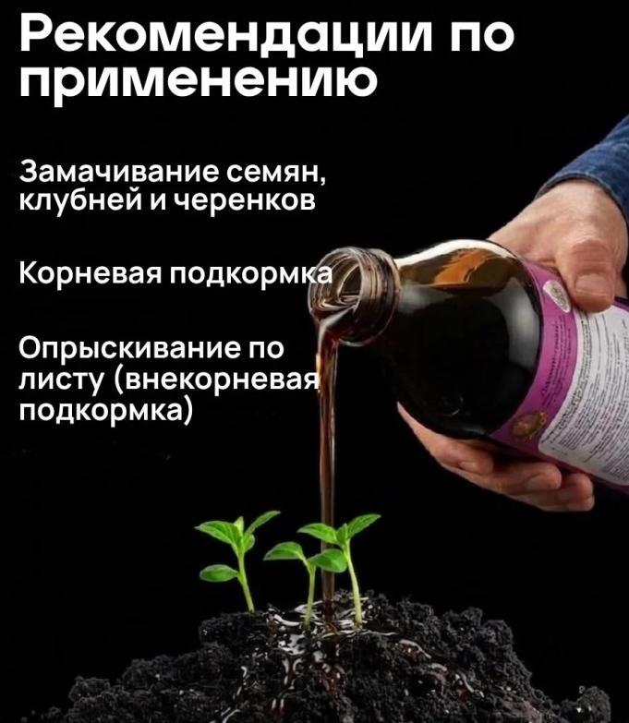
Как применять гумат «Здоровый урожай»
Удобрение можно использовать разными способами в зависимости от целей и типа культуры:
- Замачивание семян и клубней перед посевом – для ускорения прорастания и повышения всхожести.
- Полив под корень в период активного роста – для укрепления корневой системы и стимуляции развития надземной части.
- Опрыскивание по листу – для быстрого восполнения дефицита питательных веществ и повышения устойчивости растений.

Филиал Россельхозцентр по Республике Ингушетия готов оказать консультационную поддержку сельхозтоваропроизводителям: помочь подобрать оптимальную схему внесения гумата «Здоровый урожай» и дать рекомендации по комплексному уходу за посевами.

За более подробной информацией по применению и приобретению средств защиты растений обращаться в филиал ФГБУ «Россельхозцентр» по Республике Ингушетия. Контакты: тел.: 8 (8734) 72- 40-82

